36800 XV Vaststelling van de begrotingsstaten van het Ministerie van Sociale Zaken en Werkgelegenheid (XV) voor het jaar 2026
Nr. 5 Brief van de Algemene Rekenkamer
Aan de Voorzitter van de Tweede Kamer der Staten-Generaal
Den Haag, 23 september 2025
Het budgetrecht is één van de belangrijkste parlementaire rechten. Het begint met het vooraf goedkeuren van begrotingswetsvoorstellen door het parlement. Ieder jaar stuurt de Algemene Rekenkamer de Tweede Kamer daarom aandachtspunten bij de ontwerpbegrotingen van de ministeries ten behoeve van de begrotingsbehandeling.
Deze brief gaat in op de ontwerpbegroting 2026 (begrotingshoofdstuk XV) van het ministerie van Sociale Zaken en Werkgelegenheid (SZW).
De onderwerpen in deze begrotingsbrief zijn:
- Geld
- Sturen op resultaten
- Risico’s en beheer

Wij verwachten dat de minister de Kamer op inzichtelijke wijze informeert over deze onderwerpen.

Geld
De ontwerpbegrotingen moeten de Kamer inzicht bieden in de beleidsvoornemens van het kabinet en de daarmee gemoeide uitgaven en ontvangsten. De begrote begrotingsgefinancierde uitgaven voor 2026 zijn € 65,7 miljard. In de begroting 2025 was de stand € 64,4 miljard. Het verschil bedraagt dus + € 1,3 miljard.
-
Hieronder lichten we een aantal grote mutaties uit en geven aan welke toelichting de minister daarbij geeft in zijn begroting.
Tabel 1: Grote mutaties ontwerpbegroting 2026 ten opzichte van begroting 2025 (begrotingsgefinancierde uitgaven)

Artikel | Maatregel | Mutatie  (x miljoen euro) | % mutatie t.o.v. beleidsartikel | Toelichting op mutatie door minister
7 | Invoering nieuwe financiering kinderopvang per 2029 | -611,6 | 9% | De nieuwe financiering van kinderopvang is uitgesteld van 2027 naar 2029 om een goede overgang te borgen, zodat er meer tijd is voor de implementatie en overgang.
7 | Ingroeipad nieuw kinderopvang-stelsel | 295,8 | 4,3% | De kinderopvangtoeslag wordt stapsgewijs verhoogd in 2026 t/m 2028. Dit hangt samen met het uitstel van de nieuwe financiering van kinderopvang naar 2029. Het doel van het ingroeipad is de vraag naar kinderopvang geleidelijker te laten stijgen en het aanbod mee te laten groeien.
1 | Lage-inkomens-voordeel (mutatie begroting 2025) | -181,4 | 22,1% | Op basis van de voorlopige realisaties zijn de verwachte uitgaven aan het lage-inkomensvoordeel (LIV) voor 2025 neerwaarts bijgesteld. Oorzaak is de verlaging van de uurloongrens in 2024 die samenhangt met de verhoging van het wettelijk minimumloon (WML). Hierdoor komen minder werknemers (en dus ook werkgevers) in aanmerking voor het LIV.
11 | Amendement Bontenbal Taakstelling OCW | -34,3 | n.v.t. | Dekking voor het terugdraaien voor verschillende onderwijsbezuinigingen. Een deel wordt ingevuld bij UWV en SVB door een korting op premiegefinancierde uitvoeringskosten.
De minister van SZW is behalve voor de besteding van het begrotingsgeld ook verantwoordelijk voor de premiegefinancierde sociale zekerheidsuitgaven. Deze uitgaven zijn voor 2026 geraamd op € 88,4 miljard. Het totaal aan uitgaven aan sociale zekerheid is geraamd op € 126,6 miljard. In 2025 is dit 114,7 miljard. De premie- en begrotingsgelden voor de financiering van de sociale zekerheid komen samen bij de SVB, UWV, Toeslagen en gemeenten die de uitkeringen en toeslagen betalen. Figuur 1 illustreert dit.

De grootste beleidsmatige mutatie van de premiegefinancierde uitgaven is € 116,7 miljoen aan WIA-uitgaven door meerdere genomen maatregelen. Zo wordt het dagloon van alle WIA-uitkeringsgerechtigden met een loonloos tijdvak verhoogd als gevolg van een uitspraak van de Centrale Raad van Beroep. Dit leidt tot extra WIA-uitgaven. Verder wordt een vereenvoudigde beoordeling voor 60-plussers opgenomen om meer sociaal-medische beoordelingen te kunnen uitvoeren. Dit leidt tot hogere uitkeringen vanwege volledige arbeidsongeschiktheid. Door vertraging in de WIA-herstelacties vinden er kasschuiven (premiegefinancierd) plaats van 2025 en 2026 naar 2027 voor in totaal € 90,9 miljoen.

De invulling van de bezuinigingen op de uitvoeringskosten die aan de SVB en UWV zijn opgelegd zijn in eerste instantie aan de zelfstandige bestuursorganen zelf. Volgens het hoofdlijnenakkoord zouden de uitvoerende diensten worden ontzien bij de bezuinigingen. De minister van SZW heeft hier echter niet voor gekozen.

Figuur 1 Geldstromen van de sociale zekerheidsuitgaven in 2026
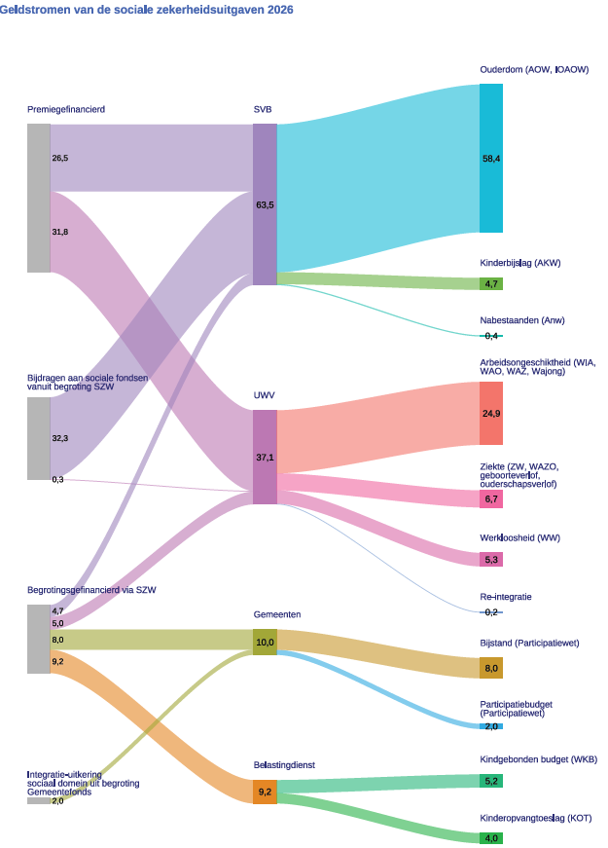

- Sturen op Resultaten

Doelen
In de Staat van de Rijksverantwoording 2024 deden wij de aanbeveling om een aantal specifieke en meetbare hoofddoelen van het kabinetsbeleid voor de lange en korte termijn te kiezen (zoals stikstofreductie, woningen, vestigingsklimaat, migratie) en deze op te nemen in de beleidsagenda in de begroting. In het jaarverslag kunnen vervolgens de concrete resultaten van het beleid in relatie tot het doel worden gemeld. Op deze wijze kunnen doelen en resultaten beter worden gevolgd.

We stellen vast dat voor de in de beleidsagenda aangegeven beleidsprioriteiten beperkt concrete doelen zijn geformuleerd.

Wij hebben daarbij in deze ontwerpbegroting 2026 geen verwijzing naar doelstellingen brede welvaart gevonden.

We geven ter illustratie enkele voorbeelden van een formulering van een doelstelling (beleidsprioriteit of anderszins) in deze ontwerpbegroting:

Tabel 2: Goed en minder goed voorbeeld van doelformulering in de begroting van het ministerie van Sociale Zaken en Werkgelegenheid
 | Doelformulering | Beleids-artikel | Toelichting AR
Goed voorbeeld | De streefwaarde voor 2026 voor het aantal mensen met een arbeidsbeperking dat aan het werk wordt geholpen is voor de WIA 12.000 plaatsingen en contractverleningen en voor de Wajong 15.000 plaatsingen en contractverleningen. | 2 | Dit is een goed voorbeeld omdat deze doelstelling concreet, meetbaar en tijdgebonden is.
Minder goed voorbeeld | Het akkoord ‘Gezond naar het pensioen’ zorgt ervoor dat zo veel mogelijk mensen gezond hun pensioen bereiken. | 1 | De doelstelling is niet concreet en meetbaar.

Strategische evaluatieagenda (SEA)
De minister is verantwoordelijk voor het periodiek onderzoeken van de doelmatigheid en doeltreffendheid van het beleid dat aan zijn/haar begroting ten grondslag ligt. De SEA laat zien welke evaluaties zijn uitgevoerd en gepland per beleidsthema. De Kamer kan de evaluatieagenda in deze begroting beoordelen en kan de minister aangeven welke evaluaties met extra belangstelling worden gevolgd en welke evaluaties ontbreken in de agenda. Wij zijn nagegaan:
- of minister de Kamer inzicht geeft of de evaluatieagenda financieel dekkend is en of de SEA (inhoudelijke) blinde vlekken kent
- daarnaast wijzen we de Kamer op evaluaties die ons inziens van bijzonder belang zijn.

a. Afdekking van de uitgaven door evaluatieonderzoek
Uit de SEA blijkt dat voor alle begrotingsartikelen evaluaties zijn uitgevoerd of gepland.
De minister maakt niet inzichtelijk in hoeverre begrotingsmiddelen met evaluaties zijn afgedekt. Op deze wijze heeft de Tweede Kamer geen inzicht in de mate waarin geplande en uitgevoerde evaluaties in de SEA de uitgaven afdekken. We zien echter geen evidente blinde vlekken in de SEA.

b. Geplande evaluaties in de SEA die wij van bijzonder belang achten
Gelet op ons onderzoek naar de banenafspraak en de doelstelling van de minister voor een inclusieve arbeidsmarkt (waarvan de realisatie van de doelstellingen afgelopen jaren achterblijft) vinden we de volgende evaluatieonderzoeken uit de SEA van bijzonder belang voor de commissie SZW:
- Re-integratie onder de Participatiewet. Verwachte publicatie: najaar 2025
- Periodieke rapportage jonggehandicapten. Verwachte publicatie: eind 2025
- Interdepartementaal Beleidsonderzoek (IBO) WIA. Verwachte publicatie: eind 2025.
Wij adviseren u deze evaluatie(s) voor uw agendering in overweging te nemen.

Risico’s en beheer
Wij verwachten dat in de begroting aandacht wordt besteed aan financiële risico’s en/of beleidsrisico’s en hoe de minister daarmee wil omgaan. In onderstaande tabel schetsen we een aantal gesignaleerde risico’s en hoe de minister deze aanpakt.

Tabel 3: Adressering van risico’s in de begroting van het ministerie van Sociale Zaken en Werkgelegenheid

Risico-omschrijving | Bron | Aandacht in begroting ja/nee | Wijze waarop risico wordt aangepakt
Stijging AOW uitgaven en steeds hogere bijdrage uit algemene middelen | AR, CBS | ja | Risico wordt niet aangepakt. De minister benoemt dat de rijksbijdragen juridisch verplicht zijn.
Uitvoerbaarheid AOW | SVB | nee | Er is een MKBA leefvormen AOW uitgevoerd, zoals benoemd in de strategische evaluatie agenda 2025.
WIA: oplopende achterstanden sociaal-medische beoordelingen | AR, UWV | nee | Minister neemt tijdelijke maatregelen zoals de 60+ maatregel.
WIA: financiële risico’s | AR, UWV | ja | Hersteloperatie WIA is gaande en verschuift deels naar 2026 en 2027. Ook andere maatregelen om achterstanden te beperken, zoals de 60+ maatregel, zorgen voor meer uitgaven aan de WIA.

- Stijgende AOW-uitgaven
De uitgaven van de AOW (Algemene Ouderdomswet) stijgen. Dit komt doordat er steeds meer AOW-gerechtigden zijn. Dit komt door de stijging van het aantal AOW-gerechtigden, en door de stijging van het aandeel alleenstaanden van alle AOW-gerechtigden. Deze uitgaven worden gedaan vanuit het Ouderdomsfonds, dat wordt beheerd door de Sociale Verzekeringsbank (SVB).

De AOW-uitgaven worden bekostigd door premies en aangevuld met rijksbijdragen uit de begroting. Het premiepercentage dat werknemers betalen is voor 2026 vastgesteld op 17,9% van het SV-loon tot een bepaald maximum. Sinds 2001 zijn de inkomsten uit AOW-premies niet meer toereikend om de uitkeringen te dekken. Het premiepercentage is namelijk niet gekoppeld aan de uitgaven. Sindsdien vult het Rijk het tekort aan uit de algemene middelen. De afgelopen jaren is de Rijksbijdrage toegenomen. We wezen hierop in het verantwoordingsonderzoek over 2024. In 2020 was de Rijksbijdrage nog 40,8% (€16,8 miljard) van de totale AOW-uitgaven, in 2024 was dit gestegen naar 54,8% (€28,5 miljard). Figuur 2 illustreert dit. In 2024 bedroeg de Rijksbijdrage voor AOW 6% van de totale overheidsuitgaven. Het aantal AOW’ers blijft de komende jaren toenemen ten opzichte van het aantal werkenden. Hierdoor zullen de AOW-uitgaven naar verwachting doorstijgen tot € 72,1 miljard in 2030. Dit bedrag is de som van de uitgaven AOW en AOW nominaal.

Figuur 2. Ontwikkeling AOW uitgaven 2020—2024 en begrote uitgaven 2025-2030
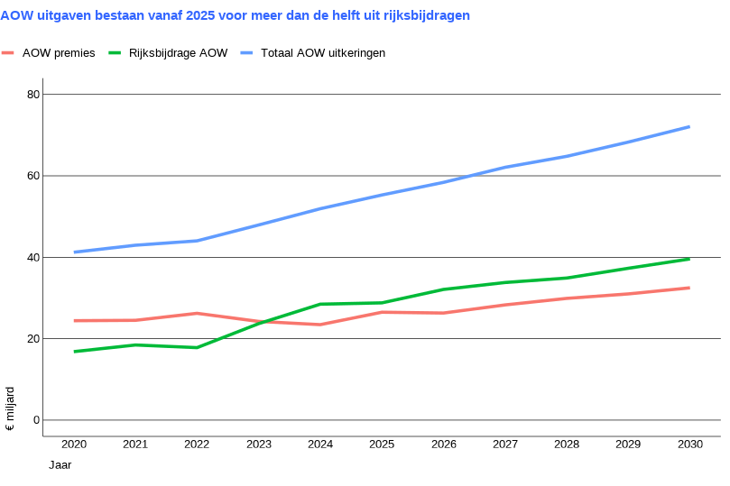

Bron: CBS en SZW-begroting

De minister van SZW is verantwoordelijk voor de rijksbijdragen aan sociale fondsen en deze zijn 100% juridisch verplicht. Voor de hoogte van de AOW-premie heeft de minister geen goedkeuring nodig van het parlement. Wel heeft het parlement indirect invloed op de financiering van de AOW door onderliggende wet- en regelgeving te veranderen en moties in te dienen.

Verder merken we op dat de uitgaven en ontvangsten voor de AOW verspreid staan over meerdere artikelen en tabellen in de begroting. Hierdoor mist een totaaloverzicht in artikel 8 Oudedagsvoorziening. In tabel 86 bij artikel 8 zijn wel de premiegefinancierde uitgaven voor de AOW opgenomen. Op artikel 12 Rijksbijdragen staan de begrotingsgefinancierde uitgaven voor de AOW. Deze bijdragen gaan naar het ouderdomsfonds van waaruit de SVB de AOW uitkeert. In paragraaf 7.1 Sociale fondsen zijn de totale ontvangsten en uitgaven voor de AOW opgenomen. Omdat de premieontvangsten AOW worden geheven via de inkomstenbelasting, komen ze binnen op de begroting van Financiën en worden daarom niet opgenomen in de begroting van SZW. Er is in artikel 8 wel een verwijzing naar paragraaf 7.1 Sociale fondsen, dat nader ingaat op de financiering van de AOW.

- Uitvoerbaarheid AOW
Voor de hoogte van de AOW-uitkering beoordeelt de SVB de leefvorm van de uitkeringsgerechtigde. De leefvorm is bepalend voor een uitkering als alleenstaande of samenwonende. De uitkering voor een alleenstaande is hoger dan voor een samenwonende. Door de complexiteit in de regels kan de uitkomst van de beoordeling voor mensen onbegrijpelijk zijn. De uitvoering van de controle op leefvormen vraagt bovendien om veel capaciteit. Dit is volgens de SVB niet toekomstbestendig en zij pleit daarom al jaren voor vereenvoudiging van de AOW.

- WIA uitvoeringsrisico’s
Er zijn grote uitvoeringsrisico’s voor de WIA door de oplopende achterstanden bij sociaal-medische beoordelingen. Er zijn verschillende maatregelen genomen. Praktisch beoordelen is tijdelijk ingevoerd en wordt verlengd vanaf 1 juli 2027. Ook is de 60+ maatregel heringevoerd en vanaf 2028 is de re-integratie-verslag (RIV)-toets medisch advies van de bedrijfsarts leidend. In de tussentijd blijft echter sprake van een forse en oplopende achterstand, mede door een verwachte grotere instroom. Zonder aanvullende ingrepen kunnen volgens de minister de achterstanden bij WIA-claimbeoordelingen oplopen naar circa 100.000 wachtenden in 2027, oplopend tot ongeveer 200.000 in 2030. Wij wezen er in het verantwoordingsonderzoek 2022 al op dat de WIA niet meer uitvoerbaar is. De Onafhankelijke Commissie Toekomst Arbeidsongeschiktheidsstelsel (OCTAS) heeft op 29 februari 2024 aan het kabinet advies uitgebracht over een toekomstig stelsel voor langdurige ziekte en arbeidsongeschiktheid. De minister van SZW heeft op 28 januari 2025 een Kamerbrief gestuurd over de opvolging van dit advies. De minister ziet grote urgentie om het stelsel te vereenvoudigen en te verbeteren, maar komt daarin niet met concrete voorstellen om het stelsel te verbeteren en te vereenvoudigen. Door de val van het kabinet bestaat het risico dat noodzakelijke besluitvorming die nodig is om achterstanden structureel aan te pakken nog langer uitblijft.

- WIA financiële risico’s
Bij de WIA zijn verschillende herstelmaatregelen. De omvang van deze herstelmaatregelen wordt niet genoemd in de begroting. Ook heeft de minister maatregelen genomen om de druk op sociaal-medische beoordelingen te verlichten, zoals de vereenvoudigde beoordeling van 60-plussers. De 60+ maatregel leidt tot een hogere instroom in de WIA. Ook hier gaat de minister in de begroting niet op in.

Wij vertrouwen erop dat deze brief behulpzaam is bij de begrotingsbehandeling in uw Kamer.

Algemene Rekenkamer
drs. P.J. (Pieter) Duisenberg,
president

drs. C. (Cornelis) van der Werf,
secretaris

De Rijksbijdrage is de optelsom van de kosten heffingskortingen AOW en de bijdrage voor het vermogenstekort Ouderdomsfonds (artikel 12)
Het aantal 65-plussers ten opzichte van het aantal personen van 20 tot 65 jaar neemt van 2020 tot 2024 toe van 33,1% tot 45,1% (CBS, 2024).

